n. 2c23 – del 28/01/2023

- ALLE SOCIETA’ DI CORSA F.V.G.
- AL PRESIDENTE REGIONALE F.I.S.R.
- AI COMITATI PROVINCIALI F.I.S.R.
LORO SEDI

Oggetto: PROGETTO SCUOLA DI PATTINAGGIO 2022/2023 – 2^ TAPPA ROLLER CARNIVAL

La manifestazione organizzata da SKATING CLUB COMINA ASD si terrà SABATO 11 FEBBRAIO presso il “Palatenda” Centro sportivo Armando Lupieri in via Pirandello, 33 – 33170 Pordenone, con il seguente orario:

- categoria UNDER (5-6-7 anni) dalle 14.30 alle 15.30
- categoria GIOVANISSIMI (8-9 anni) dalle 15.30 alle 16.30
- categoria ESORDIENTI/OVER (10-11-12+ anni) dalle 16.30 alle 17.30

A conclusione dell’attività di ogni gruppo seguirà la premiazione.
Divisa /Maglietta della propria società e maschere / abbigliamento di carnevale.
La manifestazione è al coperto e si svolgerà anche in caso di pioggia.

UNDER (5-6-7 anni) ritrovo ore 14.15
- Riscaldamento Gioco “incrocio con semaforo” 5 minuti
- Esercizi di abilità con stelle filanti
- 1 Giro sprint su pista piana (4 atleti)
- Staffetta con il cinque (squadre e batterie in base al numero di partecipanti)

GIOVANISSIMI (8-9 anni) ritrovo ore 15.15
- Riscaldamento Gioco “incrocio con semaforo” 5 minuti
- Esercizi di abilità con stelle filanti
- 1 Giro sprint su pista piana (4 atleti)
- Staffetta con il cinque (squadre e batterie in base al numero di partecipanti)

ESORDIENTI – OVER (10-11-12+ anni) ritrovo ore 16.15
- Riscaldamento Gioco “incrocio con semaforo” 5 minuti
- Esercizi di abilità con stelle filanti
- 2 Giri sprint su pista piana (4 atleti)
- Staffetta con il cinque (squadre e batterie in base al numero di partecipanti)

N.B. In caso di un ristretto numero di iscritti, inferiore a 12 per turno i giovanissimi ed esordienti si svolgeranno contemporaneamente con ritrovo alle ore 15.15

Le iscrizioni sono da effettuarsi entro VENERDI’ 18 FEBBRAIO via e-mail a:
skatingclubcomina@gmail.com
compilando il modulo allegato

Cordiali saluti.

Il Cons. Corsa Il Cons. Corsa Suppl.
Selena Pilot Alice Badini

GIOCHI PREVISTI:

Incrocio e semaforo
Si traccia una croce a terra larga tutto il campo, 4 aree, 4 squadre (una per area)
Comandi:
Verde -> Correre, raccogliere e lanciare le palline nelle aree delle altre squadre.
Giallo -> Ci si può muovere e lanciare come con il verde però bisogna stare a gattoni
Rosso -> Atleti seduti fermi (non si può lanciare)
Il gioco finisce dopo 5 minuti

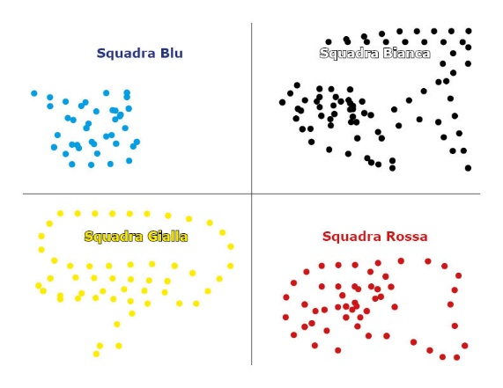

Esercizi di abilità stelle filanti
5 postazioni, ogni atleta deve passare per tutte le postazioni, in ogni postazione uno o più esercizi corretti valgono una stella filante (1 punto), 2 stelle filanti se si completano correttamente tutti gli esercizi della postazione (vengono attaccate sul casco col nastro adesivo), si ha un solo tentativo per esercizio.
I neofiti possono essere aiutati con la mano, riceveranno un solo punto per postazione.

5 Postazioni:
- slalom largo, slalom stretto, slalom angolato con monopattino.
- limone stretto, limone largo, limone alzo un piede passando in mezzo.
- Sottopasso, scavalco l’ostacolo, salto la stecca a piedi pari.
- cerchio: 3 monopattini e 3 passi incrociati in entrambi i sensi.
- Pancia in giù. Al Via! Ci si alza da terra, partenza sulle stecche senza toccarle, correre fino ai birilli e frenare dentro l’area delimitata.

